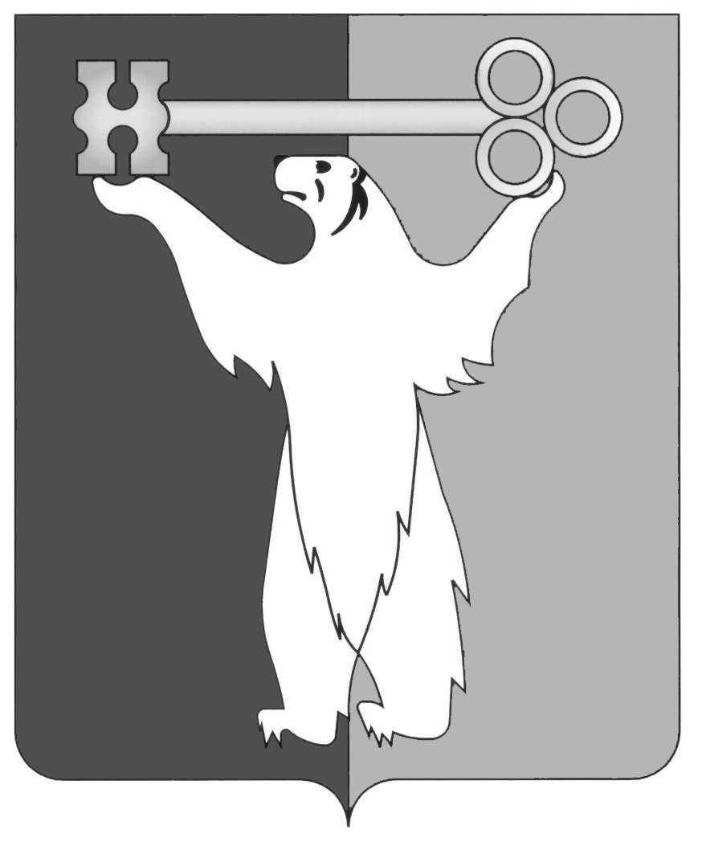

РОССИЙСКАЯ ФЕДЕРАЦИЯ
КРАСНОЯРСКИЙ КРАЙ

НОРИЛЬСКИЙ ГОРОДСКОЙ СОВЕТ ДЕПУТАТОВ

Р Е Ш Е Н И Е

« 24 » ноября 2015 года | № 27/4-605

О внесении изменений в решение городского Совета от 25.02.2014 № 16/4-329 «Об утверждении Положения о порядке предоставления муниципального имущества в безвозмездное пользование и согласования проведения капитального ремонта (реконструкции) муниципального недвижимого имущества, предоставленного в безвозмездное пользование»

В соответствии с Федеральным законом от 06.10.2003 № 131-ФЗ «Об общих принципах организации местного самоуправления в Российской Федерации», статьей 28 Устава муниципального образования город Норильск, Городской Совет

РЕШИЛ:

1. Внести в Положение о порядке предоставления муниципального имущества в безвозмездное пользование и согласования проведения капитального ремонта (реконструкции) муниципального недвижимого имущества, предоставленного в безвозмездное пользование, утвержденное решением Городского Совета от 25.02.2014 № 16/4-329 (далее – Положение), следующие изменения:
1.1. Пункт 2.1.2 Положения изложить в следующей редакции:
«2.1.2. Исчерпывающий перечень оснований для отказа в приеме документов, процедура возврата документов и уведомления заявителя о принятом таком решении предусматривается в Административном регламенте предоставления муниципальной услуги по предоставлению муниципального имущества в безвозмездное пользование без проведения торгов, утвержденном постановлением Администрации города Норильска.».
1.2. Пункт 2.2.2 Положения изложить в следующей редакции:
«2.2.2. Исчерпывающий перечень оснований для отказа в приеме документов, процедура возврата документов и уведомления заявителя о принятом таком решении предусматривается в Административном регламенте предоставления муниципальной услуги по предоставлению муниципального имущества в безвозмездное пользование без проведения торгов, утвержденном постановлением Администрации города Норильска.».
1.3. Пункт 3.2 Положения дополнить абзацем третьим следующего содержания:

«Исчерпывающий перечень оснований для отказа в приеме документов, процедура возврата документов и уведомления заявителя о принятом таком решении предусматривается в Административном регламенте предоставления муниципальной услуги по принятию решения об организации торгов по предоставлению муниципального имущества в безвозмездное пользование, утвержденном постановлением Администрации города Норильска.».
1.4. Пункт 4.1 Положения дополнить абзацем тринадцатым следующего содержания:
«Исчерпывающий перечень оснований для отказа в приеме документов, процедура возврата документов и уведомления заявителя о принятом таком решении предусматривается в Административном регламенте предоставления муниципальной услуги по согласованию проведения капитального ремонта (реконструкции) муниципального недвижимого имущества, предоставленного в аренду или безвозмездное пользование, утвержденном постановлением Администрации города Норильска.».
2. Контроль исполнения решения возложить на председателя комиссии Городского Совета по бюджету и собственности Цюпко В.В.
3. Решение вступает в силу через десять дней со дня опубликования в газете «Заполярная правда».

Глава города Норильска О.Г. Курилов

